1. 部署
2. 部署WNBN
3. 部署Factory---获取一个参数

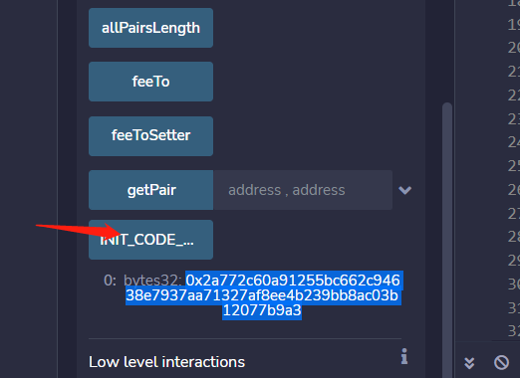

1. 复制参数去掉头部0x以后换掉router第298行的hex
2. 编译器换成0.6.6部署router ----填入部署好的WBNB和Factory
3. 部署NxToken 和usdt
4. 部署Nxpool ----填入对应的地址 root market rebateFee都填虚拟机的地址
5. 调用
6. 先调用init()函数 填入starttime
7. 调用 addtoken增加一个tokenPool
8. 调用deposit进行买入质押